
User Manual

PH溶解氧自清洁三合一变送器
WE-T127使用说明书

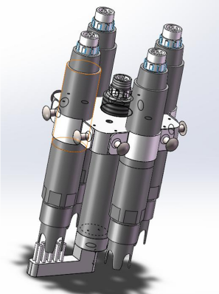
杭州美仪自动化有限公司 S-SUP-MP-C/ULS-B-CN5

海南世电科技有限公司 U-WE-T127-CN1

前言
- 本手册是关于产品的各项功能、接线方法、操作方法等的使用说明书。
- 在操作之前请仔细阅读本手册，正确使用本产品，避免由于错误操作造成不必要的损失。
- 在您阅读完后，请妥善保管在便于随时取阅的地方，以便操作时参照。

注意
- 本手册内容如因功能升级等有修改时，请以新发布的文档为准。
- 本手册内容我们力求正确无误，如果您发现有误，请与我们联系。
- 本手册内容严禁转载、复制。
- 本手册的最终解释权归本公司所有。

版本
U-WE-T127-CN1 第二版 2025年8月

确认包装内容
打开包装箱后，开始操作之前请先确认包装内容。如发现型号和数量有误或者外观上有物理损坏时，请与本公司联系。
产品包装内容见标准配置清单。
产品标准配置清单
序号 | 名称 | 数量 | 备注
1 | PH溶解氧自清洁三合一变送器 | 1
2 | 说明书 | 1
3 | 天线 | 1
4 | 合格证 | 1
注：定制类产品可能与标准产品略有差异，请以订单为准。

目录
PH溶解氧自清洁三合一变送器 1
前言 1
注意 1
版本 1
确认包装内容 2
第一章 产品概述 5
1.1 产品简介 5
1.2 测量原理 6
1.3 产品特点 7
第二章 技术参数 8
第三章 产品结构与尺寸 10
3.1 外形尺寸 10
3.2 过程连接 11
3.3 连接线缆 11
3.4 材质 11
第四章 安装与使用 12
4.1 到货检查 12
4.2 安装条件 12
4.3 安装注意 12
4.4 安装示意 13
4.5 使用和保养 14
第五章 操作 17
5.1 显示与操作单元 17
5.2 现场操作 20
5.3 设备上云 25
5.4 设备本地蓝牙配置 27
5.5 使用注意事项 29
第六章 故障分析及排除 30
第七章 质保及售后服务 32
附录 选型与订货 33

产品概述

产品简介
WE-T127是一款监测PH、溶解氧且可以自清洁的三合一变送器，其传输方式涵盖LoRa、4G、NB-IoT多种途径，供电方式涵盖电池供电与DC24V供电。该变送器采用高稳定性的数字传感器实现现场液体PH、溶解氧值的精准实时监测与科学计算。配备传感器自清洁装置，可以有效清除传感器表面沾污与附着的微生物，维护便利，更省心。
变送器通过LoRa、4G、NB等通讯技术，实现了数据的远距离传输。结合世电科技的工业边缘计算网关产品，数据得以顺利上传至世电科技设备管理平台，从而确保了对现场液体PH、溶解氧值的实时采集、精确分析计算、安全存储及直观展示，为相关工作提供了坚实的技术支撑和数据保障。
变送器本体与探头分体式设计，可用于环境水质监测、水产养殖、酿造、酸/碱/盐溶液、化学反应过程中、工业生产过程中，能够满足大多数工业应用对在线pH、溶解氧测量的要求。

测量原理
变送器中PH传感器，测量原理是基于玻璃电极法。玻璃电极通过其特制薄膜对溶液中氢离子活度产生响应，当该薄膜内外两侧接触氢离子浓度不同的溶液时，膜表面会发生离子交换反应，产生膜电位。这个电位与溶液中的氢离子活度遵循能斯特方程的理论关系，即溶液每变化一个pH单位，电极系统就会产生约59毫伏（25°C时）的电位差。通过测量这个电位差并与已知参比电极比较，即可精确确定溶液的pH值。
变送器中溶解氧传感器采用荧光法，测量原理是基于物理学中特定物质对激发荧光的猝灭原理。当激发光照射在荧光膜头表面的荧光物质上，荧光物质受到激发，发出荧光，荧 光的熄灭时间受荧光膜头表面氧分子浓度的影响。可以通过检测荧光与激发光之间的相位差，并与内部标定曲线比对，从而计算出氧分子的浓度，经过温度和盐度补偿输出最终值。
PH溶解氧自清洁变送器由1个PH传感器、1个溶解氧传感器、1个自清洁电刷和一个变送器组成，通过电缆连接。当传感器采集到现场溶液的PH、溶解氧值后通过电缆传输至变送器。

产品特点
- 手机APP可随时随地监控仪表。
- 3种通信方式选择。
- 电池、外部电源供电方式选择。
- 工作温度范围（-20~70）℃。
- 全密封防水设计，防护等级IP67。
- 高增益天线，多重校验机制，确保永远在线。
- 支持高清晰度 LCD 显示屏，配合 LED 指示灯与按键，可以现场实时查看液位值、报警信息、电量提示等。

技术参数
- 技术参数
输入
测量变量 | PH、溶解氧
测量范围 | PH：0~14  溶解氧：0~20.00mg/L（0~200%饱和度，25℃）
性能参数
准确度 | PH：±0.1  溶解氧：±2%
分辨率 | 0.01
溶解氧荧光模头寿命 | 1年（正常使用下）
信号传输 | LoRa网络通讯  支持410.125~490.125MHz频段  最大22dbm发射功率，最大-147dbm接收灵敏度，空旷视距5KM信号覆盖能力
信号传输 | 4G网络通讯，三年流量（100M/月）  支持MQTT、HTTP、WES云服务协议  LTE FDD B1/3/5/8  LTE TDD B34/38/39/40/41（全频段）  速率(Mbps) LTE FDD：10.3(DL)/5.1(UL)  LTE TDD：9.1(DL)/3.1(UL)
信号传输 | NB网络通讯，五年流量（300M/年）  LTE Cat NB2：B3/B5/B8  速率(kbps)：Single-Tone：25.5(DL)/16.7(UL)  Multi-Tpne：127(DL)/158.5(UL)
采样周期 | 1min~18小时可设定
上报周期 | 1min~18小时可设定
电气规格
供电电源 | 19000mAh，锂电池  9~30DC，典型24V
电池寿命 | 以具体使用工况和上报周期为准。  典型值  LoRa：8~10年@1次/1h  NB：4~6年@1次/1h  4G：2~3年@1次/1h
环境条件
工作环境 | 变送器主机：  温度：（-20~70）℃，相对湿度：5%~95%  变送器探头：  温度：（0~50）℃，压力：≤0.2MPa
存储温度 | 变送器主机：（-40~85）℃  变送器探头：（-5~65）℃
防护等级 | 变送器主机：IP67  变送器探头：IP68

产品结构与尺寸

外形尺寸
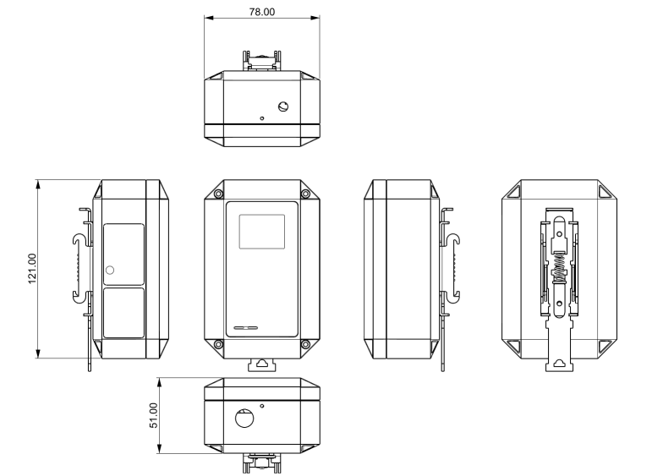
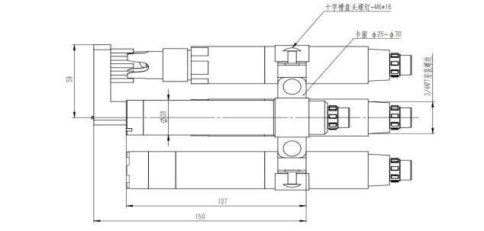
- 产品外形尺寸

过程连接
- 过程连接
螺纹类型 | 3/4NPT
D（mm） | 15mm

连接线缆
线缆长度：5m，其他长度需定制。

材质
主机外壳材质：ABS/PC
PH探头外壳材质：ABS/PC合金
溶解氧探头外壳材质：POM、ABS/PC合金、316L不锈钢
线缆护套材质：聚氯乙烯PVC或聚氨酯PU

安装与使用

到货检查
用户在产品到货后，应首先检查产品的包装质量，包装箱应完整无损，标志清晰。如果包装已有明显损坏，应及时联系储运部门查清问题及责任并通知我公司。如包装无破损等问题，可以开箱取出产品，清点产品的完整性。

安装条件
- 溶解氧变送器安装时，溶解氧探头应浸入液面以下固定安装，不能倒置或水平安装，至少倾斜15度角以上安装，以获得最佳测量结果。
- 溶解氧探头安装处荧光膜头部分应避免被水底沉淀物附着。
- 应选择易于操作、维护的地方进行安装。
- 应尽量远离振动源、热源安装。

安装注意
- 确定工艺要求的测量范围与要安装的变送器量程一致。
- 工艺安装的接头螺纹规格必须与产品配套。
- 安装和使用溶解氧探头时避免碰撞或刮蹭荧光膜头表面，避免荧光膜头的内表面被阳光暴晒，请勿用手触摸荧光膜。
- 安装使用过程中应杜绝磨损、刺破、划伤导线。若现场存在以上问题，导线应采取保护措施。

安装示意
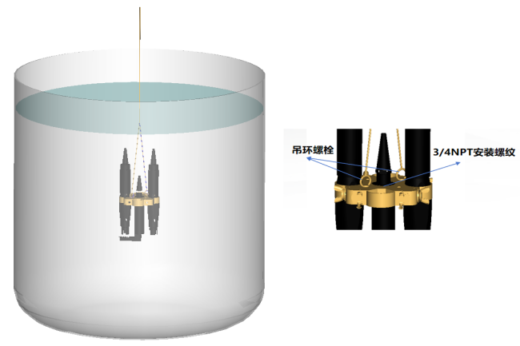
- 变送器探头安装示意图

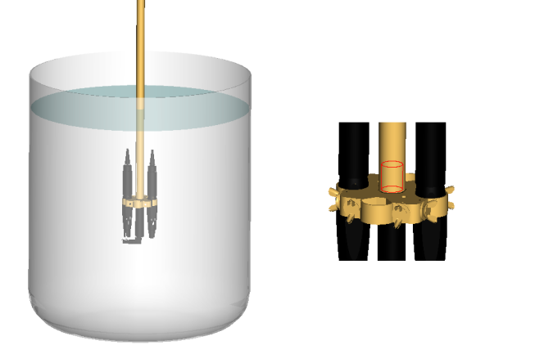
- 变送器探头安装示意图
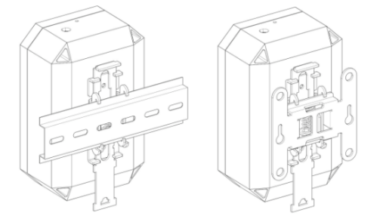
- 变送器主机安装示意图

使用和保养

对于溶解氧探头：
- 溶解氧探头实用的是荧光法溶解氧膜头不会消耗氧，不需要频繁地进行清洗（除了应用于粘性液体中时），建议每30天检查一次传感器探头和荧光膜头。荧光膜头的更换频率，建议每年一次。
- 荧光膜头表面：如果荧光膜头表面存在污垢，请用清水冲洗或用软布轻轻擦拭。清洁时注意力度，避免造成测量区域划伤而影响测量精度。
- 荧光膜头内部：一般不需要清洁，如若有水汽或灰尘进入到了荧光膜头内部。则可以旋下荧光膜头，用清水冲洗荧光膜头的内表面和传感器光学窗口，对于含油污垢，可用家用洗涤液清洗。清洗干净后用干净的无绒布轻轻擦干水分并晾干，重新装上荧光膜头。
- 传感器探头不使用时，应盖上内有湿海绵的橡胶保护套，使荧光膜头测量区域表面保持湿润状态。如传感器荧光膜头测量区域表面长期干燥，会产生测量误差或数据不稳定，需在水中浸泡48小时再使用。
对于PH探头：
- pH传感器在测量时，应先在蒸馏水（或去离子水）中清洗干净，并用滤纸吸干水分， 防止杂质带进被测液中，传感器的1/3应插入被测溶液中。
- 传感器不用时应洗净，插入加有3mol/L氯化钾溶液的保护套，或将传感器插进加有 3mol/L 氯化钾溶液的容器中。
- 传感器应避免长期浸 泡在蒸馏水或蛋白质溶液中，并防止与有机硅油脂接触。
- 使用时间较长的传感器，它的玻璃膜可能变成半透明或附有沉积物，此时可用稀盐酸洗涤，并用水冲洗。
对于所有探头：
- 传感器使用时间较长，出现测量误差时，须配合仪表进行标定，进行校正。
- 当用以上方式对传感器进行维护和保养时仍不能进行标定和测量时，说明传感器已经失效，请更换传感器。

操作

显示与操作单元
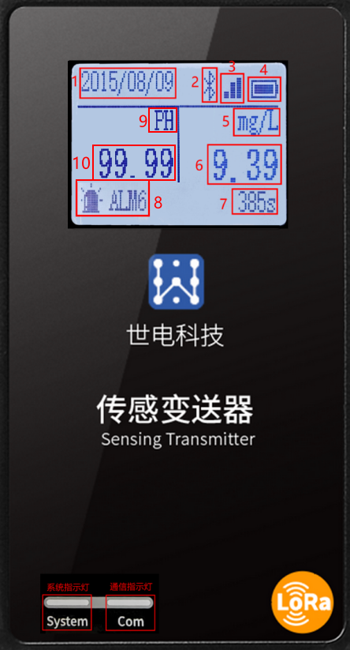
- 面板示意图
5.1.1 界面说明
- 界面说明
序号 | 说明
1 | 系统时间
2 | 蓝牙：手机和设备蓝牙连接成功后，会显示蓝牙标识
3 | 上行信号
4 | 电池电量
5 | 溶解氧测量单位
6 | 溶解氧测量值
7 | 识别倒计时，设备识别后，开始600秒倒计时
8 | 报警信息
9 | PH测量单位
10 | PH测量值
5.1.2 按键说明
主机左侧1个操作按键。
- 按键定义
操作 | 说明
单击 | - 点亮屏幕、背光灯  - 切换页面  - 列表换行、选项切换  - 修改参数值加1
双击 | - 进入参数修改子界面  - 确定选项
三击 | - 识别设备  - 进入参数设置界面
长按 | 长按5~6秒，系统灯白色闪烁，松开按键后设备重启。
5.1.3 指示灯说明
通信指示灯：绿色闪烁，表示通讯正常
系统指示灯：绿色闪烁，表示设备正常
橙色闪烁，表示设备报警
红色闪烁，表示设备故障
5.1.4 报警及故障信息
- 报警码
状态码 | 问题位置
1 | 板温
2 | 电池
3 | 蓝牙
4 | 上行网络
5 | 显示
6 | 传感器
7 | 其他
例如：图中状态码显示6，标识传感器报警，表示当前采集液位值触发报警阈值。

现场操作
设备按键操作如下：
- 操作说明：单击按键点亮屏幕，显示监测值等信息；再次单击按键点亮背景灯，再次单击按键显示二维码。在二维码界面下三击按键进入参数设置界面。
- 参数设置：进入参数设置界面后，可以对设备地址（Address）、LORA网络（Net、Channel）等参数进行设置。在Setting界面，单击按键进行列表换行，如下图所示，按键双击进入该参数设置界面。
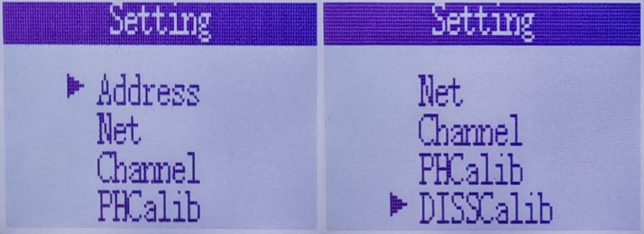
- 参数界面
进入某一参数修改界面后，如下图所示，第一行为参数值，表示保存，表示返回到上一级；按键单击，操作标志在四个选项上循环切换，操作标志在某一选项上时该选项背景变为深色。
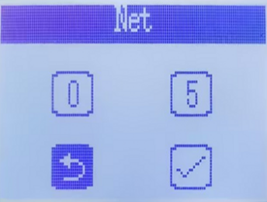
- 参数子界面示意图
参数修改示例，操作标志移动到第一行，双击按键，如下图所示，出现三角形后，单击按键，单击一次，该值加1，重复0-9的循环。值确定后，按键双击，三角形消失。操作标志移动到，按键双击保存设置。操作标志移动到，按键双击返回到Setting界面。
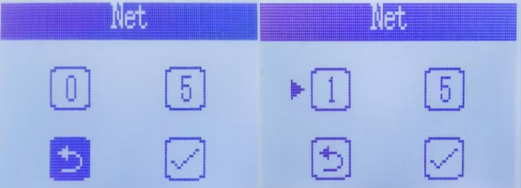
- 操作示意图
- PH校准操作：进入PHCalib页面可对PH传感器进行校准，校准时需准备在PH为4.00、6.86、9.18的标准液用于零点校准与斜率校准。
零点校准：将传感器放入6.86PH标准溶液中，待3~5分钟数值稳定后进行零点校准。进入参数设置界面后再进入校准子界面，光标选中Calib-6.86，双击按键，等待界面显示OK。
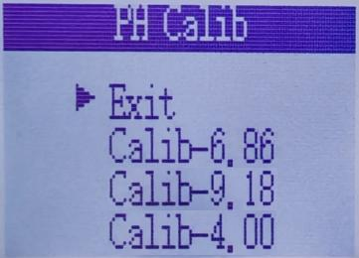
- PH校准子界面
斜率校准：
校准酸性溶液时将传感器放入4.00PH标准溶液中，待3~5分钟数值稳定后进行斜率校准。进入参数设置界面后再进入校准子界面，光标选中Calib-4.00，双击按键，等待界面显示OK。
校准碱性溶液时将传感器放入9.18PH标准溶液中，待3~5分钟数值稳定后进行斜率校准。进入参数设置界面后再进入校准子界面，光标选中Calib-9.18，双击按键，等待界面显示OK。
- 溶解氧校准操作：进入DISSCalib页面可对溶解氧传感器进行校准，校准时需准备5%亚硫酸钠溶液与空气饱和水用于零点校准与斜率校准。
零点校准：将传感器放入5%亚硫酸钠溶液中，待3分钟数值稳定后进行零点校准。进入参数设置界面后再进入校准子界面，光标选中CalibZero，双击按键，等待界面显示OK。
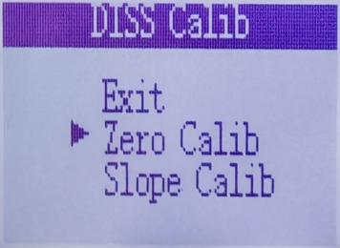
- 溶解氧校准子界面
斜率校准：将传感器放入空气饱和水中，待3分钟数值稳定后进行斜率校准。进入参数设置界面后再进入校准子界面，光标选中CalibSlope，双击按键，等待界面显示OK。
- 校准说明：仅传感器不准时使用，非必要无需进行校准。
页面参数表如下：
- 参数列表
页面 | 参数名称 | 取值范围 | 备注
Setting | Address | 1-99 | 设备地址（仅LoRa）
Setting | Net | 1-99 | LoRa网络ID（仅LoRa）
Setting | Channel | 0-83 | LoRa网络通道（仅LoRa）
Setting | PHCalib | / | 校准
Setting | DISSCalib | / | 校准
Setting | Exit | / | 退出
Address | / | 1-99 | 可修改设备地址
Net | / | 1-99 | 可修改设备LoRa网络ID
Channel | / | 0-83 | 可修改设备LoRa网络通道
PHCalib | Exit | / | 退出
PHCalib | Calib-6.86 | / | 零点校准
PHCalib | Calib-9.18 | / | 斜率校准（9.18PH）
PHCalib | Calib-4.00 | / | 斜率校准（4.00PH）
DISSCalib | Exit | / | 退出
DISSCalib | Zero Calib | / | 零点校准
DISSCalib | Slope Calib | / | 斜率校准

设备上云
本产品可通过“世电设备助手小程序”或web 端绑定设备，实现远程监控、异常告警、数据报表等功能。

5.3.1 设备云平台
（1）小程序
在微信中搜索小程序“世电设备助手”，添加小程序。
（2）Web端
Web 端地址：https://www.west-iot.com/wessass

5.3.2 添加设备
第一步：进入小程序项目设备管理界面
点击项目--选择项目--点击--点击设备管理。
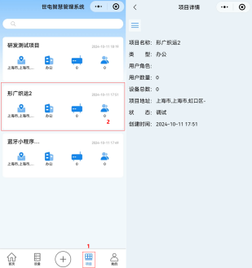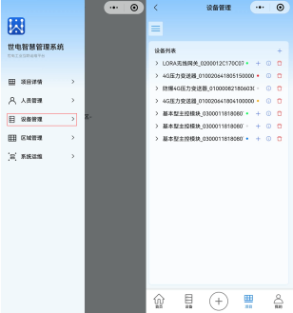
- 进入项目设备管理界面
第二步：添加设备
点击设备管理页面右上角+号，选择产品，选择添加方式，可手动添加，扫码添加或扫描二维码添加。
扫码添加：
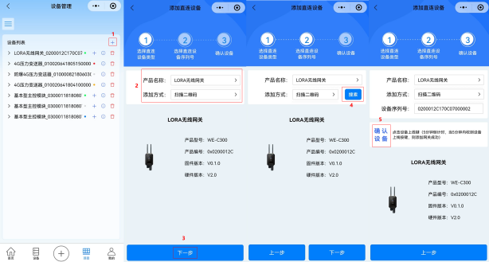
- 扫描设备二维码添加
手动添加：
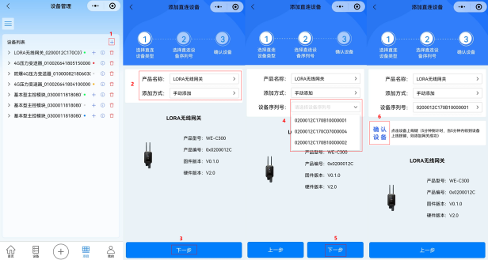
- 手动添加
蓝牙添加：
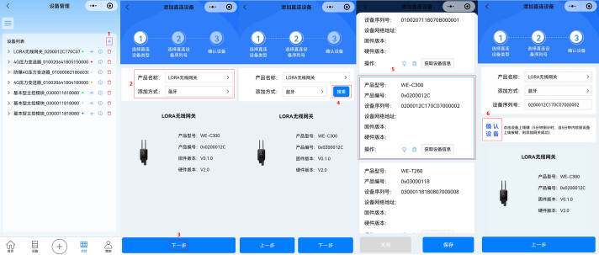
- 蓝牙添加

5.3.3 设备云平台及小程序使用指南
设备添加成功后，即可在项目中查看设备。云平台及小程序详细操作指南可在小程序文档中心查看。

设备本地蓝牙配置
第一步：进入小程序，蓝牙搜索设备
点击--点击搜索设备。搜索到想要连接的设备后可点击停止搜索。
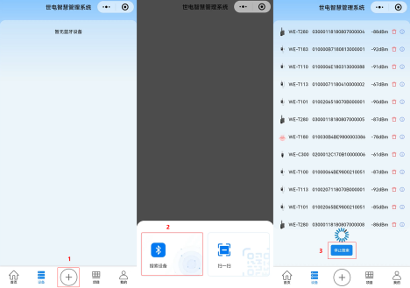
- 蓝牙搜索设备
第二步：蓝牙连接设备
点击设备名称，连接设备。
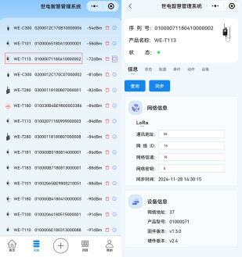
- 蓝牙连接设备
第三步：操作设备
连接设备成功后，可在状态中查看设备状态数据，配置中修改设备属性，运维中重启、识别、升级设备。

使用注意事项
本产品具备阈值即时上报功能：在上报周期间隔中，如出现采集数据异常（超过设定阈值，需提前设定），将即时上报该组数据（设备采集周期默认为30秒，上报周期默认为5分钟，均可调）

故障分析及排除
下表列出了溶解氧变送器可能出现的问题以及解决办法，如果你的问题没有被列出或者解决方案不能处理你的问题，请联系我公司。
- 常见故障分析及排除
故障现象 | 原因分析 | 排除方法
仪表无显示 | 电池电量低 | 更换新电池
采集值异常 | 探头连接断开 | 查看现场主机与探头连接是否正常
采集值异常 | 探头被沾污覆盖 | 清洁探头
无法收到数据 | 4G/NB网络可以通过指示灯判断仪表状态，若未驻网成功则检查：  SIM卡是否正确安装、是否在无线网络服务区内。 | （1）正确安装SIM卡，（2）联系网络运营商架设网络，或查询当地4G网络的信号 强度。
无法收到数据 | LoRa网络未连上 | 查配套网关是否连接  LoRa和网关的参数是否保持一致
电刷不转 | 电机故障 | 单独供电也不转
电刷不转 | 探头连接断开 | 查看现场主机与点刷连接是否正常
仪表无显示 | 电池电量低 | 更换新电池
卡读不到 | 卡未插好/卡没费/卡绑定 | 重插  查询卡费续费  卡解绑
平台无数据 | 一般程序有BUG | 检查程序

质保及售后服务
本公司向客户承诺，质保期内如有产品质量问题，本公司对有质量问题的产品实行无条件三包服务，即免费修理、更换或退货。所有非定制产品一律保证7天内可退换（不包括使用损坏的产品），定制类产品以合同约定的质保为准。

免责声明
在质保期内，下列原因导致产品故障不属于三包服务范围：
(1) 客户使用不当造成产品故障。
(2) 客户对产品自行拆解、修理和改装造成产品故障。

附录 选型与订货
WE-T127产品选型参数表

参数类别 | 选型代码与规格说明
通讯方式 | LR：LoRa
通讯方式 | 4G：4G/Cat1
通讯方式 | NB：NB
A精度等级 | N/A
R量程范围 | N/A
P供电方式 | P0：电池供电
P供电方式 | P1：9~30VDC供电
传感器安装方式 | N/A
备注：可定制量供电方式
示例：
WE-T127-LR-P1
LoRaPH溶解氧自清洁三合一变送器，0~20m检测范围，DC供电


海南世电科技有限公司 store.west-hn.com
更多咨询请扫二维码
服务电话：0086-21-33675566

